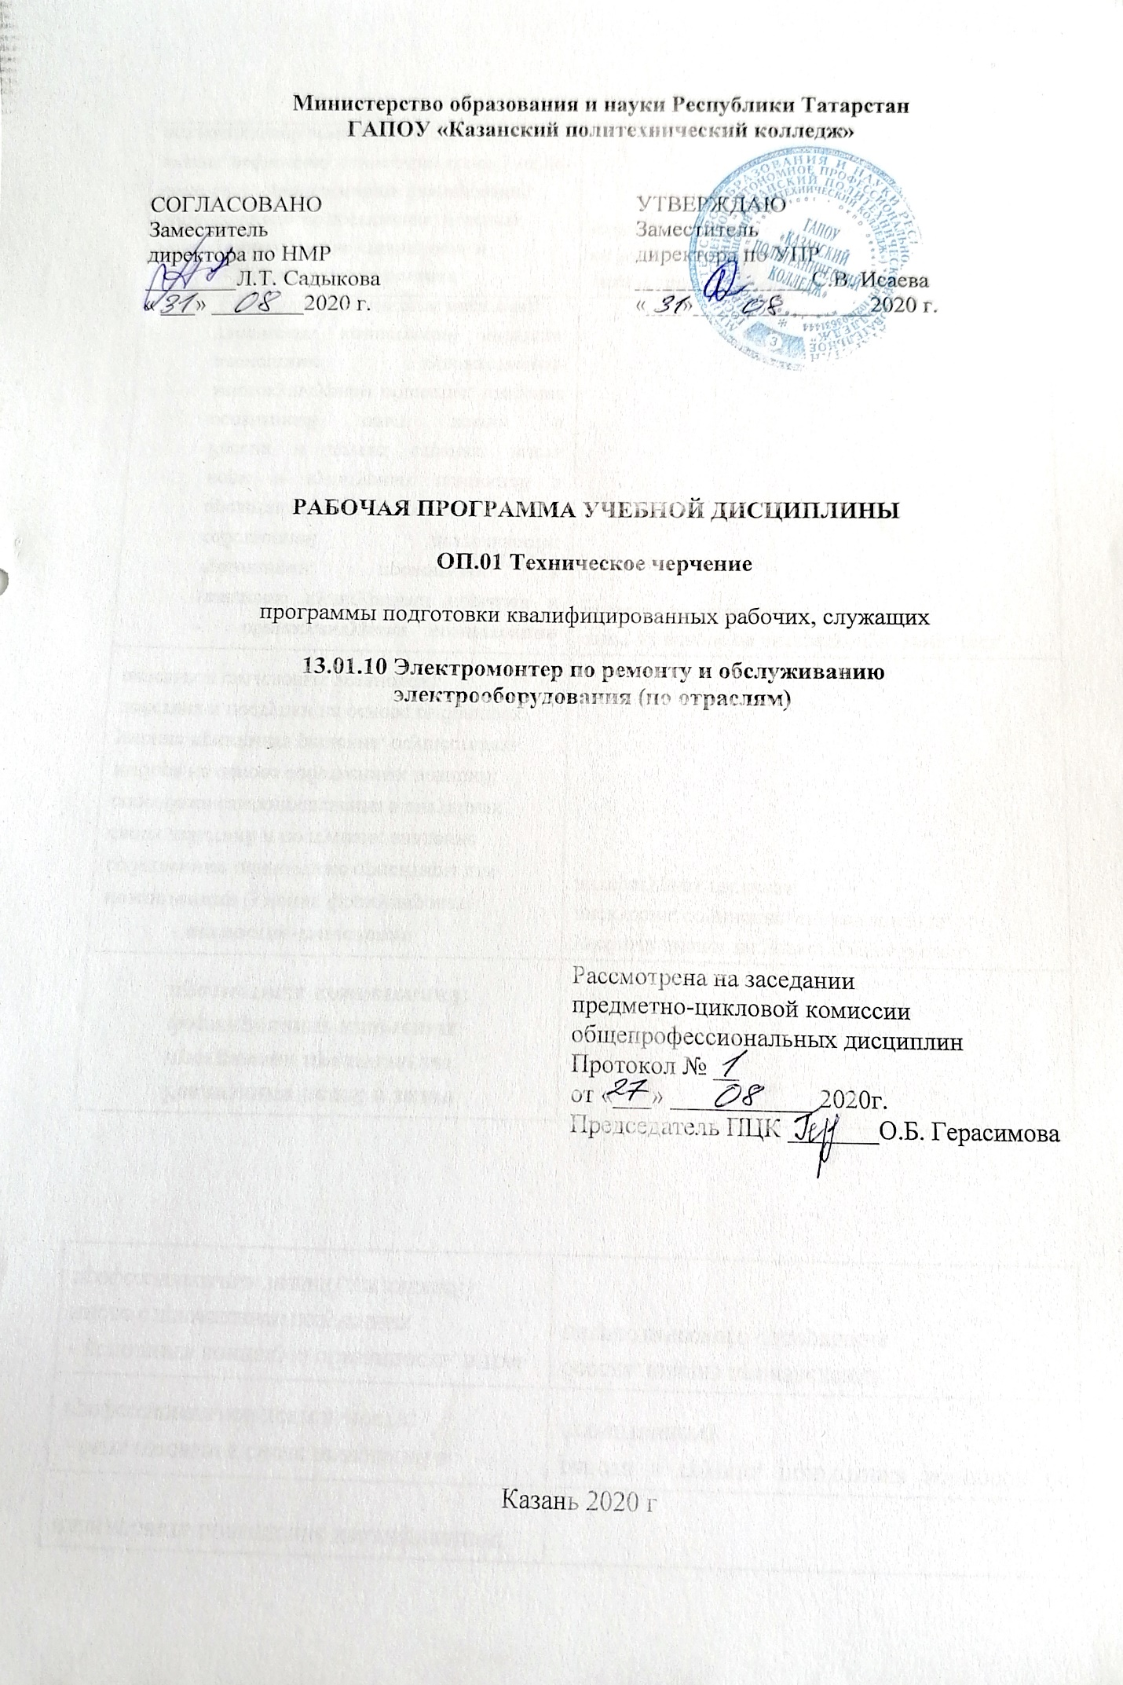
Рабочая программа учебной дисциплины разработана на основе:
- Федеральных государственных образовательных стандартов среднего профессионального образования по профессии 13.01.10 Электромонтер по ремонту и обслуживанию электрооборудования (по отраслям), входит в УГС 13.00.00 Электро-и теплоэнергетика;

- основной профессиональной образовательной программы по профессии 13.01.10 Электромонтер по ремонту и обслуживанию электрооборудования (по отраслям), 2020 г.

Организация - разработчик: ГАПОУ «Казанский политехнический колледж»

Разработчик:
Давыдова Мария Эдуардовна, преподаватель

СОДЕРЖАНИЕ

 | стр.
ПАСПОРТ РАБОЧЕЙ ПРОГРАММЫ УЧЕБНОЙ ДИСЦИПЛИНЫ | 4
СТРУКТУРА и содержание УЧЕБНОЙ ДИСЦИПЛИНЫ | 6
условия РЕАЛИЗАЦИИ УЧЕБНОЙ дисциплины | 10
Контроль и оценка результатов Освоения учебной дисциплины | 12

1. паспорт РАБОЧЕЙ ПРОГРАММЫ УЧЕБНОЙ ДИСЦИПЛИНЫ
ОП.01.Техническое черчение
  - Область применения рабочей программы.
Рабочая программа учебной дисциплины является частью основной профессиональной образовательной программы в соответствии с ФГОС СПО по профессии 13.01.10 Электромонтер по ремонту и обслуживанию электрооборудования (по отраслям) входит в укрупненную группу 13.00.00 Электро- и теплоэнергетика;
Рабочая программа учебной дисциплины может быть использована в условиях дистанционного обучения и с применением электронных образовательных технологий.
Профиль получаемого профессионального образования технический.
1.2. Место учебной дисциплины в структуре основной профессиональной образовательной программы: ОП.01. Техническое черчение входит в общепрофессиональный учебный цикл, является дисциплиной ФГОС СПО.
1.3. Цели и задачи учебной дисциплины – требования к результатам освоения учебной дисциплины:
В результате освоения учебной дисциплины обучающийся должен уметь:
- читать и выполнять эскизы, рабочие и сборочные чертежи несложных деталей, технологических схем и аппаратов;
В результате освоения учебной дисциплины обучающийся должен знать:
- общие сведения о сборочных чертежах, назначение условностей и упрощений, применяемых в чертежах, правила оформления и чтения рабочих чертежей;
- основные положения конструкторской, технологической и другой нормативной документации;
- геометрические построения и правила вычерчивания технических деталей, способы графического представления технологического оборудования и выполнения технологических схем;
- требования стандартов Единой системы конструкторской документации (ЕСКД) и Единой системы технологической документации (ЕСТД) к оформлению и составлению чертежей и схем.
В результате освоения дисциплины обучающийся должен обладать общими и профессиональными компетенциями, включающие в себя способность:
ОК 1. Понимать сущность и социальную значимость своей будущей профессии, проявлять к ней устойчивый интерес.
ОК 2. Организовывать собственную деятельность, исходя из цели и способов ее достижения, определенных руководителем.
ОК 3. Анализировать рабочую ситуацию, осуществлять текущий и итоговый контроль, оценку и коррекцию собственной деятельности, нести ответственность за результаты своей работы.
ОК 4. Осуществлять поиск информации, необходимой для эффективного выполнения профессиональных задач.
ОК 5. Использовать информационно-коммуникационные технологии в профессиональной деятельности.
ОК 6. Работать в команде, эффективно общаться с коллегами, руководством, клиентами.
ОК 7. Исполнять воинскую обязанность, в том числе с применением полученных профессиональных знаний (для юношей).
ПК 1.2. Изготовлять приспособления для сборки и ремонта.
ПК 1.3. Выявлять и устранять дефекты во время эксплуатации оборудования и при проверке его в процессе ремонта.
ПК 3.1. Проводить плановые и внеочередные осмотры электрооборудования.
ПК 3.2. Производить техническое обслуживание электрооборудования согласно технологическим картам.
1.4. Количество часов на освоение рабочей программы учебной дисциплины:
максимальной учебной нагрузки обучающегося_54_часов, в том числе:
обязательной аудиторной учебной нагрузки обучающегося _36__ часов;
самостоятельной работы обучающегося _18__ часов.

2. СТРУКТУРА И СОДЕРЖАНИЕ УЧЕБНОЙ ДИСЦИПЛИНЫ
2.1. Объем учебной дисциплины и виды учебной работы
Вид учебной работы | Количество часов
Максимальная учебная нагрузка (всего) | 54
Обязательная аудиторная учебная нагрузка (всего) | 36
в том числе:
практические занятия | 30
в том числе практическая подготовка | 16
контрольные работы
Самостоятельная работа обучающегося (всего) | 18
в том числе:
тематика внеаудиторной самостоятельной работы  выполнение графических работ  ответы на контрольные вопросы  в том числе в условиях применения электронного обучения и дистанционных образовательных технологий | 16  2
Итоговая аттестация в форме дифференцированный зачет

2.2. Тематический план и содержание учебной дисциплины
ОП.01 Техническое черчение
Наименование разделов и тем | Содержание учебного материала, лабораторные работы и практические занятия, самостоятельная работа обучающихся, курсовая работа (проект) (  если предусмотрены) | Объем часов | Уровень освоения
1 | 2 | 3 | 4
Раздел 1. Графическое оформление чертежей
Тема 1.1  Основные правила выполнения чертежей. | Содержание учебного материала
Тема 1.1  Основные правила выполнения чертежей. | 1-2 Предмет, цели и содержание дисциплины «Техническое черчение». Значение и место дисциплины в подготовке по профессии «Электромонтер по ремонту и обслуживанию электрооборудования». Понятие и назначение чертежа. Основные чертежные приборы, инструменты, принадлежности, материалы. | 2 | 2
Тема 1.1  Основные правила выполнения чертежей. | 3-4 Практическая работа № 1 Основные надписи ГОСТ 2.104-68. Форма и размеры граф основной надписи.Вычерчивание основной надписи | 2 | 2
Тема 1.2. Чертежный шрифт и выполнение надписей на чертежах | 5-6 Практическая работа № 2Линии, используемые при выполнении чертежей. Масштабы. | 2 | 2
Тема 1.2. Чертежный шрифт и выполнение надписей на чертежах | Практическая работа № 3  7-8 Чертежный шрифт и выполнение надписей на чертежах.  9-10 Сведения о стандартных шрифтах и конструкции букв и цифр.  11-12  - Правила выполнения надписей. Правила заполнения основной надписи. | 2  2  2 | 2
Тема 1.2. Чертежный шрифт и выполнение надписей на чертежах | Самостоятельная работа № 1.Графическая работа по теме 1.2 «Шрифт чертежный» | 4
Тема 1.3.  Основные правила нанесения размеров. | 13-16 Практическая работа № 4  Нанесение размеров на чертежах деталей простой конфигурации. | 4 | 2
Тема 1.3.  Основные правила нанесения размеров. | Самостоятельная работа № 2.Ответы на вопросы контрольные по теме 1.3 «Основные правила нанесения размеров». | 2
Тема 1.4. Геометрические построения и приемы вычерчивания контуров технических деталей. | Практическая работа № 5.  17-18 Геометрические построения на плоскости.  19-20 Уклон и конусность на технических деталях.  21-22 Деление отрезков, построение углов.  23-24  - Практическое применение геометрических построений.  25-26Деление окружности на равные части. | 10  2  2  2  2  2 | 2
 | 27Сопряжение двух пересекающихся прямых линий, прямой линии с окружностью.  28Практическая работа № 6  - Построение сопряжения двух пересекающихся прямых линий, прямой линии с окружностью. | 1  1 | 2
 | Самостоятельная работа №3-7. Графическая работа по теме 1.4.Вычерчивание контура детали с построением сопряжений, делением окружности на равные части. | 7
Раздел 2. Проекционное черчение (основы начертательной геометрии).
Тема 2.1. Проецирование точки. Комплексный чертеж точки. | Содержание учебного материала
Тема 2.1. Проецирование точки. Комплексный чертеж точки. | 29Понятие опроецирование точки. Комплексный чертеж точки.  Практическая работа № 7  30  - Построение проекции. Проецирование точки на две и три плоскости проекций. | 1  1 | 2  2
 | Самостоятельная работа №8. Графическая работа построение наглядных изображений и комплексных чертежей проекций точки. | 1 | 3
Раздел 3.Машиностроительное черчение
Тема 3.1. Изображения – виды, разрезы, сечения. | Содержание учебного материала
Тема 3.1. Изображения – виды, разрезы, сечения. | 31Виды: основные и дополнительные назначение, расположение и обозначение. | 1 | 2
Тема 3.1. Изображения – виды, разрезы, сечения. | 32Практическая работа № 8  - Построение трех видов детали. | 1 | 2
Тема 3.1. Изображения – виды, разрезы, сечения. | 33Сечения вынесенные и наложенные. Графическое обозначение материалов в сечении. | 1 | 2
Тема 3.1. Изображения – виды, разрезы, сечения. | 34Практическая работа № 9  - Выполнения сечения | 1 | 2
Тема 3.1. Изображения – виды, разрезы, сечения. | Самостоятельная работа№ 9-10. Графическая работа. По двум заданным видам построить третий, выполнить изображение сечений. | 4
Тема 3.1. Изображения – виды, разрезы, сечения. | 35-36 Практическое занятие № 10 Дифференцированный зачет | 2 | 2
Всего: |  | 54/пп16
Для характеристики уровня освоения учебного материала используются следующие обозначения:
1. - ознакомительный (узнавание ранее изученных объектов, свойств);
2. - репродуктивный (выполнение деятельности по образцу, инструкции или под руководством)
3. - продуктивный (планирование и самостоятельное выполнение деятельности, решение проблемных задач)

3. условия реализации УЧЕБНОЙ дисциплины
3.1. Требования к минимальному материально-техническому обеспечению
Реализация программы дисциплины требует наличия учебного кабинета
«Технического черчения».
Оборудование учебного кабинета:
- посадочные места для обучающихся – по количеству обучающихся;
- рабочее место преподавателя;
- комплект плакатов по дисциплине «Техническое черчение».
Комплект плакатов по темам: «Общие правила выполнения чертежей»; «Основные правила нанесения размеров»;
«Проекционное черчение»;
«Машиностроительное черчение»;
«Рабочие чертежи деталей»;
- -Комплект наглядных пособий «Чертежи».
Технические средства обучения:
- компьютер с лицензионным программным обеспечением;
- интерактивная доска;

3.2. Информационное обеспечение обучения
Основные источники:
1.Вышнепольский, И. С. Черчение : учебник / И.С. Вышнепольский, В.И. Вышнепольский. — 3-е изд., испр. — Москва : ИНФРА-М, 2020 — 400 с.— (Среднее профессиональное образование). - ISBN 978-5-16-005474-2. - Текст : электронный. -URL: https://znanium.com/catalog/product/1190674 – Режим доступа: по подписке.
2 Чекмарев, А. А. Инженерная графика. Машиностроительное черчение : учебник / А.А Чекмарев. — Москва : ИНФРА-М, 2020 — 396 с. — (Среднее профессиональное образование). - ISBN 978-5-16-016231-7. - Текст : электронный. - URL: https://znanium.com/catalog/product/1172078 . – Режим доступа: по подписке.
3 Раклов, В. П. Инженерная графика : учебник / В.П. Раклов, Т.Я. Яковлева ; под ред. В.П. Раклова. — 2-е изд., стереотип. — Москва : ИНФРА-М, 2020 — 305 с.— (Среднее профессиональное образование). - ISBN 978-5-16-015343-8. - Текст :электронный. - URL: https://znanium.com/catalog/product/1026045 . – Режим доступа: по подписке.
4 Василенко, Е. А. Техническая графика : учебник/ Е.А. Василенко, А.А. Чекмарев. — 2-е изд., испр. и доп. — Москва : ИНФРА-М, 2022 — 334 с. —(Среднее профессиональное образование). — DOI 10.12737/1048492. - ISBN 9785-16-015724-5. - Текст : электронный. - URL: https://znanium.com/catalog/product/1048492 Режим доступа: по подписке.
5 Инженерная графика : учебник / Г.В. Буланже, В.А. Гончарова, И.А. Гущин, Т.С. Молокова. — Москва : ИНФРА-М, 2022 — 381 с. — (Среднее профессиональное образование). - ISBN 978-5-16-014817-5. - Текст : электронный. - URL: https://znanium.com/catalog/product/1794454 . – Режим доступа: по подписке.

Дополнительные источники:
1. Чекмарев, А. А. Инженерная графика: аудиторные задачи и задания : учебное пособие / А.А. Чекмарев. — 2-е изд., испр. — Москва : ИНФРА-М, 2020. — 78 с. — (Высшее образование: Бакалавриат). - ISBN 978-5-16-011474-3. - Текст : электронный. - URL: https://znanium.com/catalog/product/1183607 . – Режим доступа: по подписке.
2. Юренкова, Л. Р. Ортогональные проекции и 3D-моделирование в стереометрии : учебное пособие / Л.Р. Юренкова. — Москва : ИНФРА-М, 2020. — 130 с. — (Среднее профессиональное образование). - ISBN 978-5-16-014768-0. - Текст : электронный. - URL: https://znanium.com/catalog/product/1003203 . – Режим доступа: по подписке.
3. Чекмарев, А. А. Инженерная графика. Машиностроительное черчение : учебник / А.А. Чекмарев. — Москва : ИНФРА-М, 2020. — 396 с. — (Среднее профессиональное образование). - ISBN 978-5-16-016231-7. - Текст : электронный. - URL: https://znanium.com/catalog/product/1172078 . – Режим доступа: по подписке.

Интернет–ресурсы:
- http://znanium.com/
- http://engineering-graphics.spb.ru/book.php - Электронный учебник
- http://ng-ig.narod.ru/
- http://www.granitvtd.ru/ - Справочник по черчению.
- http://www.vmasshtabe.ru/ - Инженерный портал.
- http://siblec.ru/index.php?dn=html&way=bW9kL2h0bWwvY29udGVudC8xc2VtL2NvdXJzZTc1L21haW4uaHRt – Электронный учебник.
- Окно открытого доступа Рособразования к информационным ресурсам http: // www. electromonter.info
- http://eor.edu.ru, Федеральный центр информационно-образовательных ресурсов
- http://school-collection.edu.ru, Единая коллекция цифровых образовательных ресурсов

Сервисы и инструменты:
1. Skype (режим доступа: https://www.skype.com/)
2. Zoom (режим доступа: https://zoom.us/)
3. https://disk.yandex.ru/

4. Контроль и оценка результатов освоения УЧЕБНОЙ Дисциплины

Контроль и оценка результатов освоения учебной дисциплины осуществляется преподавателем в процессе проведения практических занятий и лабораторных работ, тестирования, а также выполнения обучающимися индивидуальных заданий, проектов, исследований, в том числе в условиях применения электронного обучения и дистанционных образовательных технологий.

Результаты обучения  (освоенные умения, усвоенные знания) | Формы и методы контроля и оценки результатов обучения
1 | 2
Умения:
В результате освоения дисциплины обучающийся должен уметь:  - читать и выполнять эскизы, рабочие и сборочные чертежи несложных деталей, технологических схем и аппаратов. | Оценка в ходе проведения и защиты практических работ.  Оценка результата дифференцированного зачета по ОП.01. Техническое черчение.
Знания:
В результате освоения дисциплины обучающийся должен знать:  - общие сведения о сборочных чертежах, назначение условностей и упрощений, применяемых в чертежах, правила оформления и чтения рабочих чертежей;  - основные положения конструкторской, технологической и другой нормативной документации; - геометрические построения и правила вычерчивания технических деталей, способы графического представления технологического оборудования и выполнения технологических схем;  - требования стандартов Единой системы конструкторской документации (ЕСКД) и Единой системы технологической документации (ЕСТД) к оформлению и составлению чертежей и схем; | Оценка в ходе проведения и защиты практических работ.  Оценка результата дифференцированного зачета по ОП.01. Техническое черчение.
ОК 1. Понимать сущность и социальную  значимость своей будущей профессии, проявлять  кней устойчивый интерес. | Наблюдение и оценка на занятиях при выполнении практических работ. Выполнение самостоятельных работ.
ОК 2. Организовывать собственную  деятельность, исходя из цели и способов ее  достижения, определенных руководителем. | Наблюдение и оценка на занятиях при выполнении практических работ. Выполнение самостоятельных работ.
ОК 3. Анализировать рабочую ситуацию,  осуществлять текущий и итоговый контроль,  оценку и коррекцию собственной деятельности,  нести ответственность за результаты своей работы. | Наблюдение и оценка на занятиях при выполнении практических работ. Выполнение самостоятельных работ.
ОК 4. Осуществлять поиск информации,  необходимой для эффективного  выполнения профессиональных задач | Наблюдение и оценка на занятиях при выполнении практических работ. Выполнение самостоятельных работ.
ОК 5. Использовать информационно-  коммуникационные технологии в  профессиональной деятельности. | Наблюдение и оценка на занятиях при выполнении практических работ. Выполнение самостоятельных работ.
ОК 6. Работать в команде, эффективно общаться с коллегами, руководством, клиентами. | Наблюдение и оценка на занятиях при выполнении практических работ. Выполнение самостоятельных работ.
ОК 7. Исполнять воинскую обязанность, в том числе с применением полученных профессиональных  знаний (для юношей). | Наблюдение и оценка на занятиях при выполнении практических работ. Выполнение самостоятельных работ.
ПК 1.2. Изготовлять приспособления для сборки  и ремонта. | Оценка в ходе проведения и защиты практических работ.  Оценка результата дифференцированного зачета по ОП.01. Техническое черчение.
ПК 1.3. Выявлять и устранять дефекты во  время эксплуатации оборудования и при проверке  его в процессе ремонта. | Оценка в ходе проведения и защиты практических работ.  Оценка результата дифференцированного зачета по ОП.01. Техническое черчение.
ПК 3.1. Проводить плановые и внеочередные  осмотры электрооборудования. | Оценка в ходе проведения и защиты практических работ.  Оценка результата дифференцированного зачета по ОП.01. Техническое черчение.
ПК 3.2. Производить техническое  обслуживание электрооборудования  согласно технологическим картам. | Оценка в ходе проведения и защиты практических работ.  Оценка результата дифференцированного зачета по ОП.01. Техническое черчение.
Форма контроля | Дифференцированный зачет

